障害者の健康増進のため「簡易ドック」について
社会福祉法人 旭川荘
旭川荘療育・医療センター

在宅で生活されている障害者の皆さんの中には、例えば食生活の偏りなどから生活習慣病の懸念があって、人間ドックを受診したいと思っても、「周りに迷惑をかけるのではないか」とご心配になり、一般病院では受診しにくいというケースもあると考えられます。このため平成31年4月より、旭川荘療育・医療センターにおいて、障害者も受けやすい簡易的な人間ドックを実施しています。（概ね40歳以上の方を対象）
日頃から重症の障害者をケアしている旭川荘の専門性を活かし、それぞれの障害に配慮して検査を行うほか、障害者専門の歯科検診、摂食・嚥下機能の検査、耳鼻科・整形外科検診といった、一般のドックにはない検査も行います。結果表は、淳風会健康管理センターのご協力を受けて作成します。
精密検査が必要とされた場合は、ご希望に応じて川崎医科大学総合医療センターをご紹介することができます。この機会にぜひお申し込みください。

◆ドックの実施場所・実施日
旭川荘療育・医療センター（4号棟2階 外来診察室） （岡山市北区祇園866 電話086-275-4057）
原則として毎月第3火曜日 午前9時30分より（令和2年4月以降は第3木曜日に変更）
◆申込方法
まずは下記連絡先までお電話ください。受診月を調整いたします。（原則として先着順）その後、申込用紙を下記までFAXまたはe-mail等でお送りください。ドック受診の注意事項等は後日ご連絡いたします。
◆検査料金
20,000円
下記の「標準項目」の検査料金です。検査当日に現金でお支払いください。
オプション検査を希望される方は、各オプション検査の料金が加算されます。
◆標準項目
・身長･体重、腹囲、肥満度、血圧測定、視力・聴力検査
・血液検査（貧血、肝機能、脂質、血糖、痛風、腎機能）
・尿検査（糖、蛋白、潜血）、便検査（大腸がん；便潜血免疫法（2日法））
・心電図検査、胸部レントゲン検査
・内科検診
・耳鼻科検診（耳鼻・咽頭のチェック）
・整形外科検診（側弯、巻き爪等の視診チェック）
・歯科検診、摂食・嚥下機能の検査
◆オプション検査項目
〇骨密度検査（4,500円）
〇BNP検査（2,200円）
心臓を守るため心臓（特に心室）から分泌されるホルモンの検査。心臓の機能が低下して心臓への負担が大きいほど多く分泌され数値が高くなります。心不全の早期発見に。
〇腫瘍マーカー
・CA125（女性のみ）（2,200円）
卵巣がんで高い値を示します。子宮内膜症、妊娠時や月経周期でも高い値を示すことがあります。
・HE4（女性のみ） （3,300円）
卵巣がん患者で高値を示すとともに、子宮内膜症などの婦人科良性疾患や妊娠などでは上昇することが少なく、CA125と組合せて使用することで感度・特異度が向上します。
※ CA125とHE4は併用をお勧めします（併用した場合は合計4,400円に割引）
・PSA（男性のみ）（2,200円）
前立腺がんで高い値を示します。前立腺がんに対して感度が非常に高い検査ですが、軽度上昇では前立腺肥大も疑われます。
〇ピロリ菌抗体検査（2,200円）
胃炎や胃潰瘍.胃がんなどの原因となるピロリ菌の存在を血液で調べる検査です。
〇ペプシノゲン検査（3,300円）
血中のペプシノゲンを調べることで胃の粘膜の萎縮が推測できます。慢性的な萎縮性胃炎では胃がんが発生しやすくなるといわれています。
※ ピロリ菌抗体検査とペプシノゲン検査は併用をお勧めします(併用した場合は合計4,400円に割引)

※ 当ドックとしては、オプションとして主に上記の項目をお勧めしていますが、次の腫瘍マーカー（各2,200円）も測定することは可能です。特にご希望がある方はお申し込みください。（ドック当日に変更することも可能です。）なお、各種検査の精度は向上しておりますが、検査できる範囲には限度があり、病気すべてを発見できるものではありません。何らかの症状や不調を感じた場合は、早めのご受診をおすすめします。
CYFRA 肺がん(特に扁平上皮がん)で高い値を示します。高齢者でも高い値を示すことがあります。
SCC 肺がんや子宮頸がんで高い値を示します。
CEA 大腸がんをはじめとする消化器系がんで高い値を示します。良性疾患、高齢者や喫煙者でも高値を示すことがあります。
CA19－9 膵臓がんや胆道がんをはじめとする消化器系がんで高い値を示します。膵炎や胆道結石で高い値を示すことがあります。
AFP 肝臓がんで高い値を示していますが、肝炎や肝硬変でも高くなります。

＜注意事項＞
- このドックは、現在の旭川荘療育・医療センターの体制で実施可能な検査を行い、生活習慣病をはじめとする疾病の発見に努めるものですが、内視鏡検査、乳がん・婦人科検査は当院内では実施できないなど「簡易的なドック」であることをご理解の上、ご受診いただきますようお願いいたします。（なお、これらの検査が必要とされた場合は、川崎医科大学総合医療センターでの検査をご紹介することが可能です。）
- ドックの受診に際しては、検査中を含めて保護者の方がご同伴ください。
- このドックは、社会福祉法人旭川荘が、一般財団法人淳風会のご協力のもとに実施します。各種の検査と結果説明は旭川荘療育・医療センターで行いますが、検査データを淳風会健康管理センター及び検査委託会社に送付し、淳風会健康管理センターが結果表を作成しますので、ご了承ください。
- 施設等で定期的に健康診断を受けている場合は、実施後6か月以上経過してから受診されることをお勧めします。
- 当日の体調等により一部の検査を受けられなかった場合でも、原則として受診料の返金はいたしかねますのでご了承ください。
- 検査結果は、翌月の第3火曜日に旭川荘療育・医療センターにてお渡しし、説明します。

＜お問い合わせ先＞
旭川荘療育・医療センター 医事課
〒703-8555 岡山市北区祇園866
電話 086-275-4057 FAX 086-275-6150
旭川荘療育医療センター 重度障害者向け簡易ドック 受診の流れ
（障害の状況によって異なります）
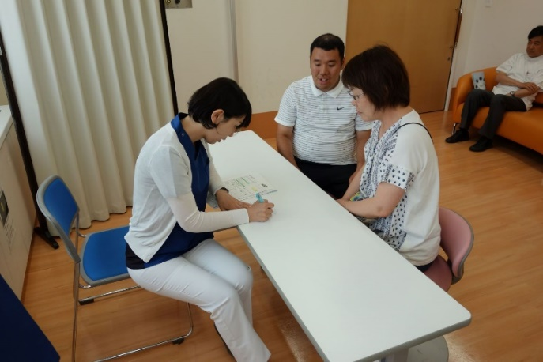
旭川荘療育・医療センターの外来を利用したことのない方でも、保健師が事前に施設を訪問し、または連絡を取り合い、できるだけご本人と関係を構築してからお越しいただきますので、安心して受診できます。
問診（保護者同伴にてお願いいたします）
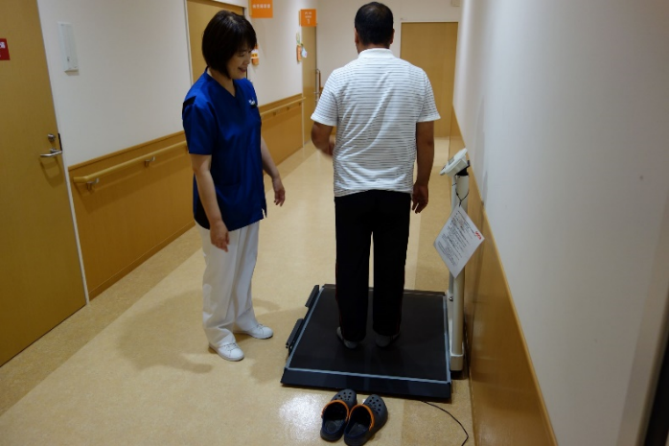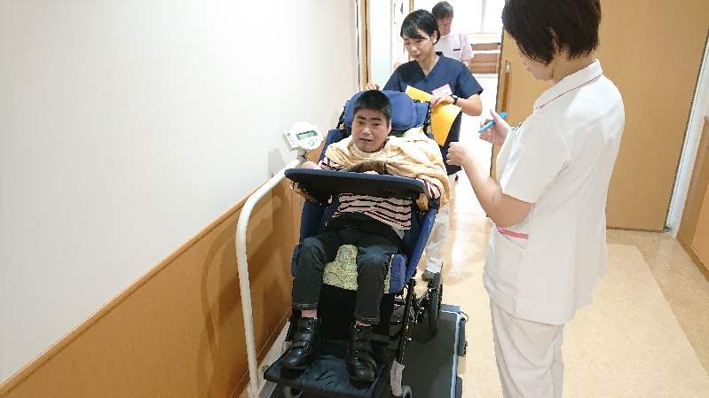
体重測定 体重測定（車いすのままでも測れます）
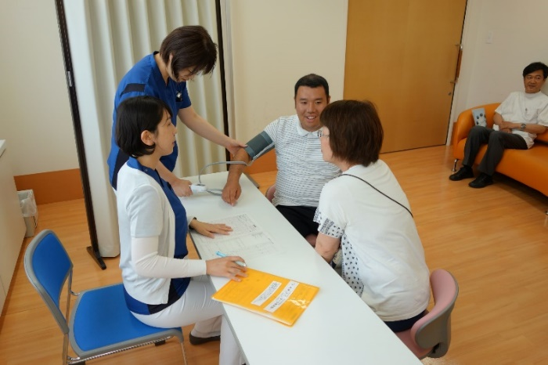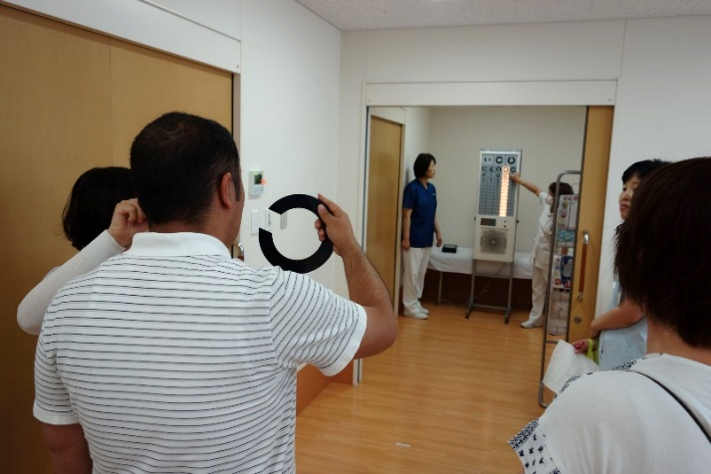
血圧測定・採血 視力検査（様々な器具で工夫して検査します）
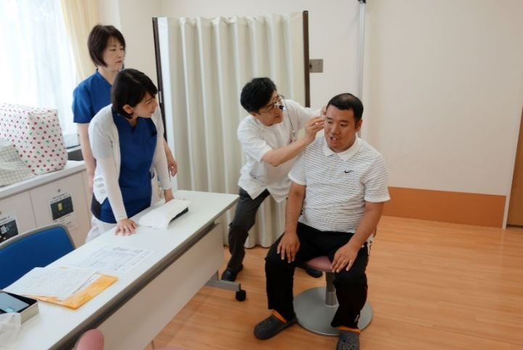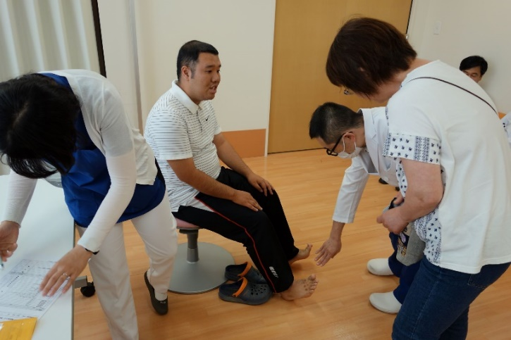
耳鼻咽喉のチェック 足の爪のチェック
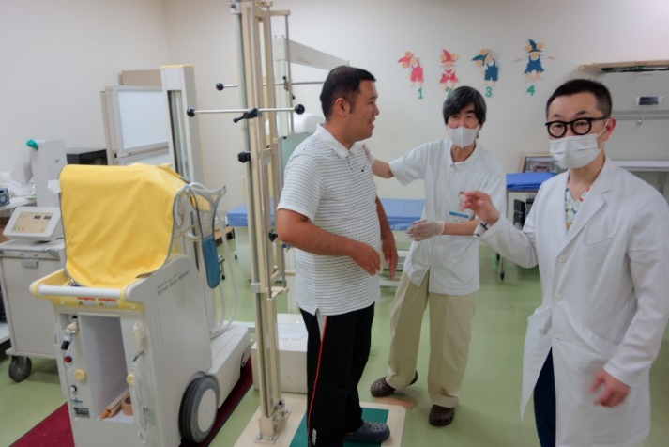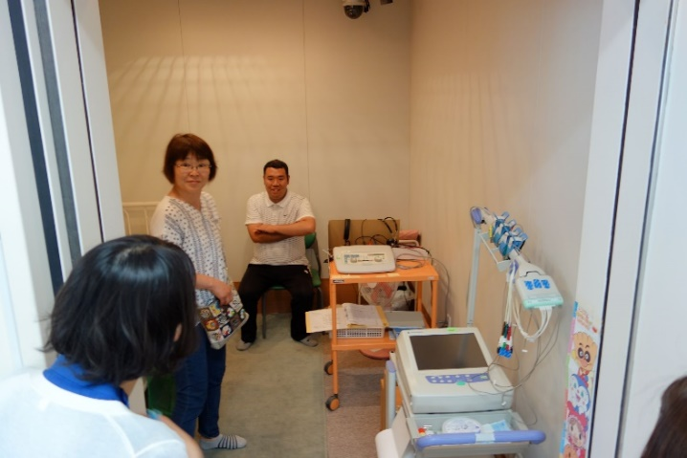
胸部レントゲン・背骨の側弯チェック 聴力検査・心電図検査・内科検診室
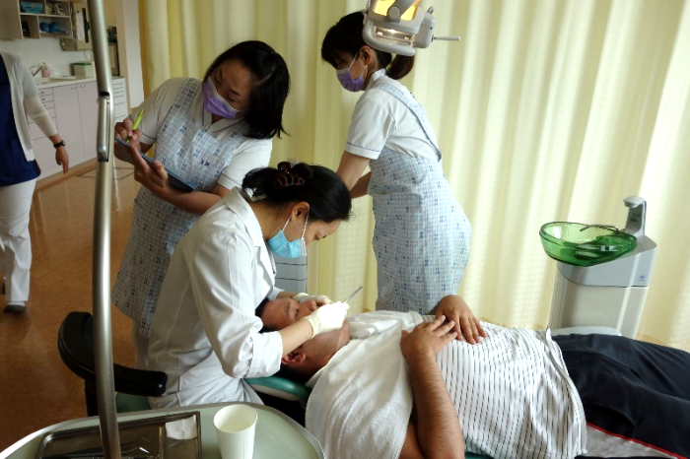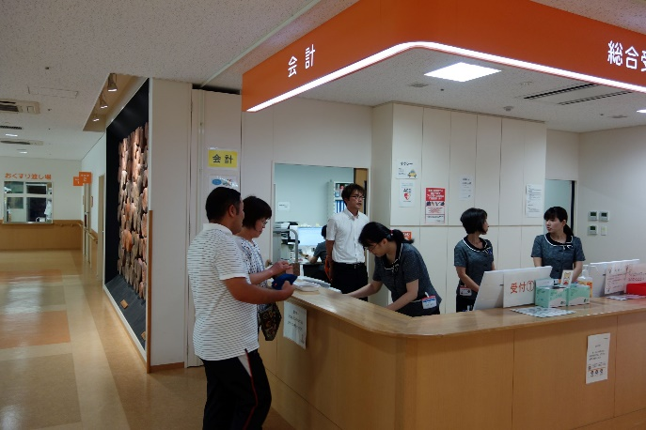
歯科検診・摂食嚥下の検査、栄養チェック これで終了です。（所要1時間程度が標準です）

結果説明
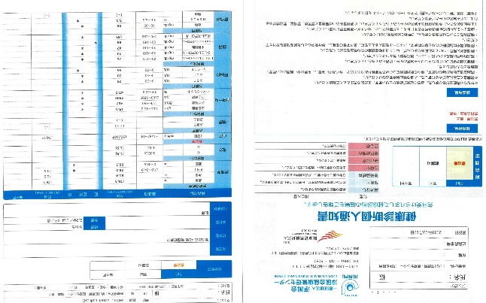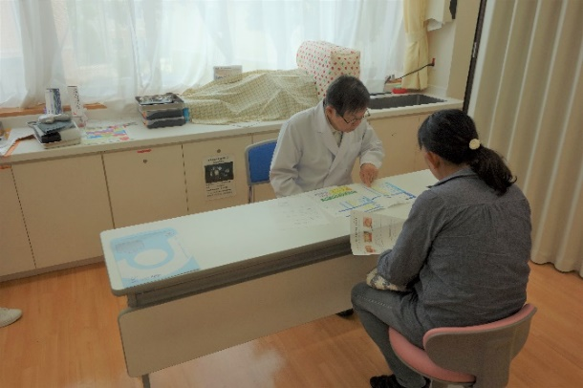
1か月後に検診結果をお渡しします。ご来院いただき、医師から結果や対応方針を説明します。淳風会のご協力により一般の人間ドックと同様の結果表（上記）と、別紙として歯科等の結果表を作成します。
検査の結果、専門医療機関の受診をお勧めする場合は、ご本人に適した医療機関をできる限りご紹介できるよう調整します。当院としては、川崎医科大学総合医療センター(岡山市北区中山下)との合意に基づき、同センターでの内視鏡検査、乳がん検査、婦人科検査をご紹介することが可能です。

申し込み用紙

◆氏名（ふりがな）

◆性別 男 ・ 女 ◆生年月日 大正・昭和・平成 年 月 日

◆住所 〒

◆連絡先（緊急時に連絡の取りやすい電話番号）

（ ）

以下、項目に〇を付けてください。

◆障害の種別
身体障害・知的障害・その他（ ）

◆受診を希望する月
20 年 月
（原則として毎月1回第3火曜日に実施（令和2年4月から第3木曜に実施）。詳しくはお問合せ下さい）

◆オプション検査
骨密度検査 BNP検査 CA125(女性） HE4(女性) PSA(男性) ピロリ菌 ペプシノゲン
（ CYFRA SCC CEA CA19－9 AFP ）
希望しない

◆これまで旭川荘の施設を利用したことがありますか。
はい・いいえ
利用施設名（ ）

◆これまで旭川荘療育・医療センター（児童院、療育園）を受診したことがありますか。
はい・いいえ

◆受診に当たって配慮を希望する事項があれば、記入してください。
（例）採血を嫌がるので○○をしてほしい、等

（送付先）旭川荘療育・医療センター 医事課
〒703-8555 岡山市北区祇園866
電話 086-275-4057 FAX 086-275-6150

